第8课 第二次工业革命
【课标要求】
了解两次工业革命的基本史实，探讨其对资本主义世界市场发展的影响。
【自主预习】
一、人类迈入“电气时代”
1．背景：欧美各国科学家的科学探索取得了丰硕成果。
2．时间：19世纪中后期。
3．特点：很多科学研究成果都应用于生产。德国和美国扮演了非常重要的角色。
4．成就
领域 | 成就
电的广泛使用 | (1)1866年，德国人西门子成功研制发电机  (2)19世纪70年代，实际可用的发电机问世。与此同时，电动机也制造出来，人类由此进入“电气时代”
内燃机的创制和使用 | (1)19世纪七八十年代，内燃机研制成功  (2)新的交通工具：汽车、飞机研制成功
化学工业的发展 | 从煤和石油等原材料中提炼化学物质，制成化学合成材料，大大丰富了人类的生活
传统工业的进步 | 由于炼钢技术的改进，钢铁工业有了新的进步
【问题思考】
在以前时代的大发明中，我们看见实际生活的需要推动技术家取得进一步的成就。但在19世纪，我们就看见为了追求纯粹的知识而进行科学研究，开始走到实际的应用与发明的前面，并且启发了实际的应用和发明……
思考 依据材料分析第二次工业革命的突出特点是什么？
答案 科学与技术紧密结合；推动了生产力的发展，取得了巨大成果。
二、垄断组织的出现
1．原因
(1)工业生产结构的巨大变化：重化工业成为工业生产的主要成分。
(2)工业生产规模的扩大：第二次工业革命中兴起的重化工业生产规模扩大。
(3)生产的社会化趋势加强：由于工厂规模的扩大，对资本的需求日益增加，引起生产的社会化趋势日趋加强。
2．表现：在新兴工业和钢铁工业，一些大企业采取各种方式，控制产品生产、价格和市场，形成了垄断组织。
3．影响：垄断很快渗入资本主义社会的许多方面，成为这一时期资本主义的一个重要特征。
INCLUDEPICTURE "E:\\吕芳\\2019\\同步\\最后一批\\历史 人教 必修2\\13\\左括.TIF" \* MERGEFORMATINET INCLUDEPICTURE "G:\\教辅\\原创资料2\\2019-2020下必修二学案\\左括.TIF" \* MERGEFORMATINET 问题思考 INCLUDEPICTURE "E:\\吕芳\\2019\\同步\\最后一批\\历史 人教 必修2\\13\\右括.TIF" \* MERGEFORMATINET INCLUDEPICTURE "G:\\教辅\\原创资料2\\2019-2020下必修二学案\\右括.TIF" \* MERGEFORMATINET
材料 某报纸曾刊登这样一则消息：“那时，六大公司统治着德国化学工业市场，它们组成两大集团……此后不久，它又吞并了两大独立的公司。”
思考 从生产关系的角度看，材料反映的本质问题是什么？
答案 垄断组织形成并不断扩大。
三、世界市场的发展
1．条件
(1)第二次工业革命在多个国家和几乎所有的工业领域同时展开，使世界各地经济联系更加密切。
(2)新型交通工具和通讯手段的出现，大大加强了世界各地的联系。交通运输日益便利，电报、电话的出现进一步加强了世界各地之间商业信息的交流与传播。
2．表现：世界贸易额的增长；国际分工日益明显。
3．影响
(1)列强掀起瓜分世界的狂潮，世界基本被资本主义列强瓜分完毕，亚洲、非洲和拉丁美洲等广大地区基本上都沦为殖民地或半殖民地。
(2)资本主义国家既输出商品、掠夺原材料，又直接输出资本。
(3)殖民地和半殖民地的民族资本主义工业开始了艰难的发展历程。
4．结果：19世纪末20世纪初，以欧美资本主义列强为主导的资本主义世界体系最终建立起来。
INCLUDEPICTURE "E:\\吕芳\\2019\\同步\\最后一批\\历史 人教 必修2\\13\\左括.TIF" \* MERGEFORMATINET INCLUDEPICTURE "G:\\教辅\\原创资料2\\2019-2020下必修二学案\\左括.TIF" \* MERGEFORMATINET 问题思考 INCLUDEPICTURE "E:\\吕芳\\2019\\同步\\最后一批\\历史 人教 必修2\\13\\右括.TIF" \* MERGEFORMATINET INCLUDEPICTURE "G:\\教辅\\原创资料2\\2019-2020下必修二学案\\右括.TIF" \* MERGEFORMATINET
19世纪末20世纪初，在第二次工业革命的推动下，资本主义世界市场最终形成。试分析资本主义世界市场具有哪些特征？
答案 以西欧为中心；欧美主要资本主义国家起主导作用，亚非拉等国家和地区被迫卷入资本主义世界市场；科技进步对世界市场的形成有很大的推动作用。
【自主探究】
一、第二次工业革命的特点
史料一 亨利·福特的创新是用于生产的流水线……在以后的十年中每年的生产量成倍地增长，并使零售价降低了三分之二。到1914年，路上行驶的每两辆汽车中就有一辆是福特汽车。
——摘编自韦尔奇《美国创新史》
[思考] 根据史料一并结合所学知识，从工业发展的角度，指出福特“创新”产生的原因，并简析其影响。
【提示】 原因：大规模工业生产的需要；第二次工业革命的推动。
影响：劳动生产率提高，成本降低；产量增加，更多的人能够使用汽车；促进了垄断组织的产生。
史料二 流水作业法的普遍采用推动了汽车时代的到来，从而引起了居住方面的革命……汽车的普及推动了一场社会革命，遏制了人口进一步向城市集中，从而使人口得以从饱和的城市向郊区扩散。
——李庆余《美国现代化道路》
[思考] 根据史料二并结合所学知识，分别说明工业革命以来汽车普及前后的人口转移趋势。
【提示】 普及前：由农村向城市转移(向煤铁生产地区转移)。普及后：由城市向郊区转移。
二、资本主义世界市场的最终形成
史料一 19世纪末的经济发展，再加上海洋运输和铁路上的交通革命，培植出一种真正的世界经济。……欧洲通过其资本、工业及军事能力而在19世纪末统治了世界经济。
——杰克逊·斯皮尔伯格《西方文明史》
[思考] 根据史料一并结合所学知识，说明世界市场最终形成的特点。
【提示】 19世纪末，随着交通工具的革新，世界联系进一步加强，以欧洲为中心的资本主义国家确立了对世界的统治，资本主义世界市场最终形成。
史料二 从1870年至1913年，原料和工业制成品的贸易额都增加了两倍多，这说明工业发达国家和初级产品生产国家之间的国际分工以及世界各国之间的相互依赖程度都加强了。
——吴于廑、齐世荣《世界史·近代史编》(下卷)
[思考] 根据史料二，说明世界市场形成产生的作用。
【提示】 推动了世界贸易的发展、国际分工的扩大、相互依赖程度的加强，这一切都推动了整个世界由传统社会向近代社会的转型。
【自主检测】
1．我们习惯上称第一次工业革命和第二次工业革命所开辟的时代分别为“蒸汽时代”和“电气时代”。这样划分的主要依据是( )
A．主要动力不同 B．建筑材料不同
C．机械特色不同 D．交通工具不同
【答案】 A
【解析】 第一次工业革命以蒸汽为动力，故称“蒸汽时代”，第二次工业革命以电力为动力，故称“电气时代”，故A项正确。
2．(2019·日照高一检测)第二次工业革命中，既解决了交通工具的发动机问题，又推动了石油开采业发展的重大发明是( )
A．珍妮机 B．蒸汽机
C．骡机 D．内燃机
【答案】 D
【解析】 内燃机的发明和利用不仅解决了交通工具的发动机问题，又推动了石油开采业的发展，故D项正确。
3．1902年美国已有发电厂3 621座，总装机容量121.2万千瓦；1907年德国已有三分之一的企业使用电动机。这预示人类进入到( )
A．蒸汽时代 B．电气时代
C．信息时代 D．智能时代
【答案】 B
【解析】 第二次工业革命中，电灯、电车、电话、电影放映机等电器产品纷纷涌现，改变了人类的生产和生活，人类由此进入“电气时代”。
4．下图是中国、美国、德国的制造业产量分别占世界制造业总产量的份额。其中发展速度最快的国家主要得益于( )
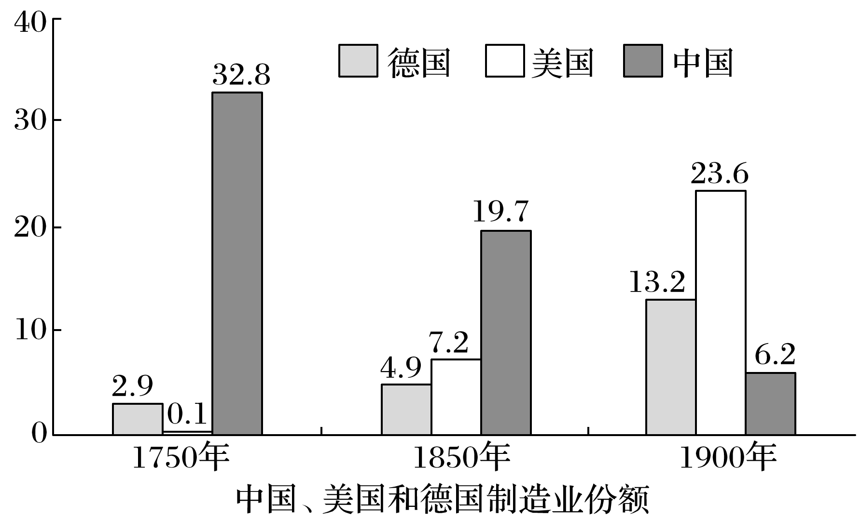
A．世界商路和贸易中心的转移
B．最早进行殖民扩张掠夺
C．充分利用科技革命成果
D．最早进行资产阶级革命
【答案】 C
【解析】 第二次工业革命中很多科学研究成果都应用于生产，带来了社会生产力的巨大飞跃。在这次工业革命中，德国和美国充分利用科技革命成果，成为发展速度最快的国家。
5．(2019·郑州高一检测)第二次工业革命比第一次工业革命更快地推动了生产力的发展，其根本原因在于( )
A．发生的范围十分广泛
B．科学与生产的结合加强
C．新技术、新设备的普及
D．各国统治者重视程度加强
【答案】 B
【解析】 在第二次工业革命中，科学转化为技术的时间越来越短，科学与生产的结合加强，促进了生产力的快速发展。
6．(2019·南宁高一检测)近代以来，世界交通运输工具发生了很大的变革。下图中虚线所示的交通工具是( )
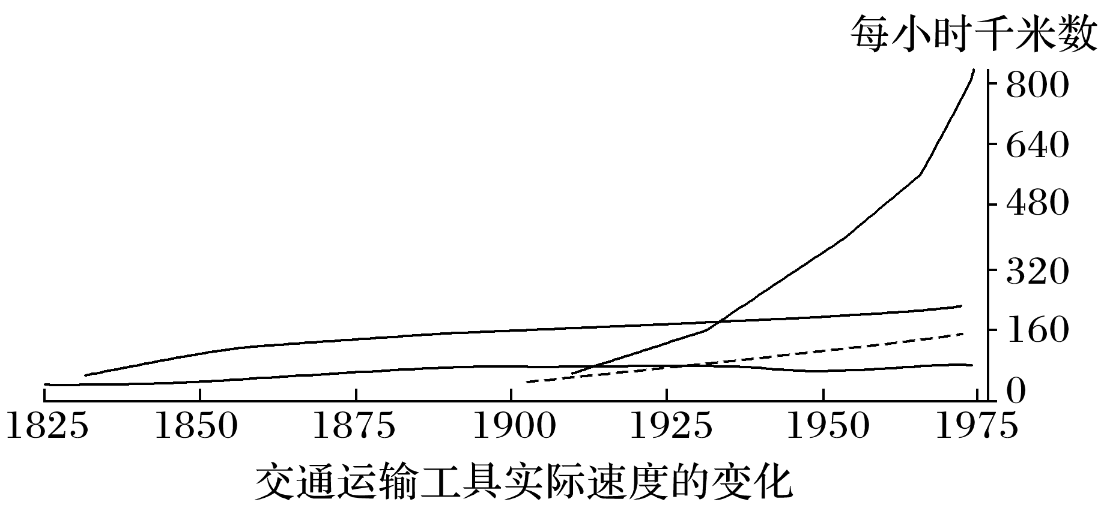
A．轮船 B．火车 C．汽车 D．飞机
【答案】 C
【解析】 根据图片分析，虚线所代表的交通工具出现于1900年以后，为第二次工业革命的成果。轮船、火车是第一次工业革命时出现的交通工具，故A、B两项错误；结合材料中的时间和速度可以判断是汽车，故C项正确；飞机虽属于第二次工业革命时期，但是速度明显不符，故D项错误。
7．(2019·潍坊高一检测)有人说“工业革命从本质上就是人类在新能源、新材料、新技术方面的广泛应用过程”，随着第二次工业革命的进行，主要资本主义国家工业生产结构发生的最大变化是( )
A．重工业开始占据主导地位
B．轻工业的地位在逐步下降
C．交通运输业获得巨大发展
D．电力工业的发展最为突出
【答案】 A
【解析】 第二次工业革命促成了工业生产结构的巨大变化，重化工业取代轻纺工业，成为工业生产的主要成分。
8．第二次工业革命后，资本主义生产关系的新发展是( )
A．雇佣关系出现 B．手工工场出现
C．自由资本主义产生 D．垄断组织形成
【答案】 D
【解析】 第二次工业革命使生产和资本集中，产生了垄断组织。
9．下图最能形象反映的社会现象是( )

A．工厂制度的产生 B．殖民体系的扩张
C．世界市场的出现 D．垄断组织的形成
【答案】 D
【解析】 根据所学，第二次工业革命中，随着垄断组织的发展，企业兼并日益激烈，形成数目不多的大企业集团，故D项正确。
10．纪录片《公司的力量》讲道：“从1872年2月17日到3月28日，短短39天，洛克菲勒一口气吞并了22个竞争对手，他还曾在48小时内连续买下了6家炼油厂。……1898年时，它(洛克菲勒美孚石油公司)……控制了近90%的石油运输。”以上材料反映了19世纪后期出现的新经济现象，该现象的实质是( )
A．国家垄断资本主义的产生
B．世界市场的形成
C．资本主义生产关系的局部调整
D．财富资源的猎取
【答案】 C
【解析】 通过仔细阅读材料并结合所学知识不难发现，材料反映的是垄断组织的兼并现象。垄断组织的产生，实质是资本主义生产关系的局部调整。因此选C项。
11．工厂制和垄断组织出现是近代生产组织形式的重大变革，这两大生产组织形式都( )
A．推动了跨国贸易和资本输出
B．推动了世界市场的初步形成
C．适应了社会化生产的需要
D．杜绝单个资本家生产的无计划性
【答案】 C
【解析】 工厂制出现在第一次工业革命时期，当时以商品输出为主，盛行自由放任的经济政策，故A、D两项错误。垄断组织出现在第二次工业革命时期，推动世界市场最终形成，故B项错误。
12．(2019·青岛高一检测)19世纪末20世纪初，欧美工业国可以从世界范围内掠夺原料、倾销商品并进行投资，这标志着( )
A．世界市场初步形成
B．资本主义世界殖民体系初步形成
C．世界市场最终形成
D．新航路已经开辟成功
【答案】 C
【解析】 材料中“可以从世界范围内”反映了随着第二次工业革命的开展，资本主义列强在全世界瓜分殖民地和势力范围，19世纪末20世纪初，世界市场最终形成，故选C项。
13．阅读下列材料，回答问题。
材料一 1851年，英国伦敦举办了第一届世界工业品博览会。博览会期间，参观人数多达630万人。14 000件展出品如引擎、水力印刷机、纺织机械等，向参观者展示了现代工业的发展和人类焕发出无限想象力的科技成果……
材料二 1904年在美国圣路易斯举办的世博会，给世人留下深刻的记忆。博览会主题展馆有：电气馆，这是当时最引人注目的展馆，爱迪生曾亲自到展馆检查；机械馆，供应世博会的能源，是实业家流连忘返的地方；运输馆，汽车堂皇出入……这次世博会不仅反映了社会生活变化，也体现了第二次工业革命对全球人类共同体面貌的影响，极大促进了世界经济整体化的趋势。
(1)根据材料一并结合所学知识，指出英国举办第一届世界工业品博览会的优势。
(2)根据材料二并结合所学知识，从生产力、生产关系和全球化三方面说明第二次工业革命是如何影响“全球人类共同体面貌”的？
【答案】 (1)优势：①政治：资产阶级代议制的确立。②经济：率先进行并完成工业革命。③科技：自然科学的发展和对科技发明的重视。
(2)影响：①生产力：人类进入“电气时代”。②生产关系：生产和资本日益集中，大企业时代到来或进入垄断资本主义阶段。③全球化：世界市场最终形成。
【解析】 第(1)问结合材料一及所学从政治、经济、科技等方面回答。第(2)问应全面理解第二次工业革命的影响，据题中要求的三个角度来归纳。
【对标高考】
1．（2018·海南高考·19）伴随着第二次工业革命的进行，大众休闲文化在欧美出现，戏院如雨后春笋般建立起来，喜剧和音乐剧吸引了成千上万的观众，足球等大型体育赛事成为人们关注的焦点。这反映出当时欧美( )
A．城市化进展显著 B．贫富差距逐渐消除
C．工业化开始启动 D．工人福利得到保障
【答案】A
【解析】据材料“大众休闲文化”“戏院”“喜剧和音乐剧”“足球等大型体育赛事”，可得出随着第二次工业革命的进行，城市的精神生活日益丰富，城市化进展显著，故A项正确；第二次工业革命使得贫富差距进一步扩大，而不是逐渐消除，故B项错误；工业化开始启动于第一次工业革命，故C项错误；欧美工人福利得到保障，开始于二战后福利社会制度的建立，故D项错误。
2．（2016·江苏单科·17）下图是19世纪英国国民总收入来源示意图。
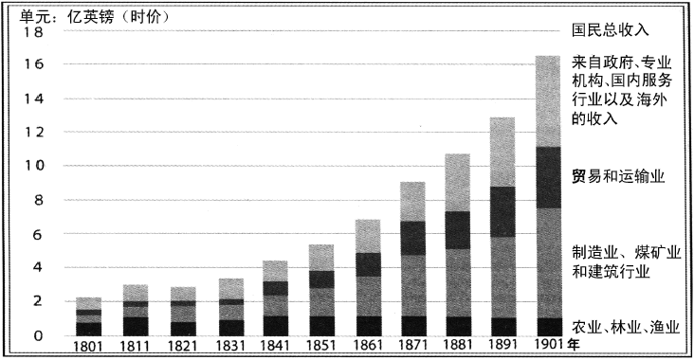
对该图解读正确的是( )
A．19世纪英国农业、林业和渔业处于稳定增长阶段
B．第二产业收入的增长与其发展的阶段特征不相符
C．第三产业收入的增长并未体现工业化阶段的特征
D．经济收入与国民经济在结构的变化上呈现出一致
【答案】D
【解析】从上图可知，从1801年到1901年，英国农业、林业、渔业发展总体来说变化
不大,但略有起伏，因此不能说处于稳定增长阶段，故A项错误；从上图可知，贸易和运输业，制造业、煤矿业和建筑行业在第二次工业革命时期收入的增长明显高于第一次工业革命时期，说明第二产业收入的增长与其发展的阶段特征相符，故B项错误；从上图可知，来自政府、专业机构、国内服务行业以及海外
的收入在第二次工业革命时期的收入远远高于第一次工业革命时期，第三产业收入的增长体现了工业化的阶段特征，故C项错误；从上图可知，英国从1801年到1901年，国民经济的结构开始发生变化，第二产业、第三产业比例显著增加，国民总收入也显著增加，两者是相一致的，故D项正确。
3．（2015·新课标全国Ⅱ卷文综·33）由表1可以推知，19世纪70年代到20世纪初( )
表1 英、美、法、德工业生产总和在世界工业生产中所占比例表
年代 | 1870 | 1896～1900 | 1913
比例 | 78% | 74% | 72%
A．欧美发达国家已经开始盛极而衰 B．世界各地的工业化有所发展
C．世界各国工业发展差距明显缩小 D．世界经济结构发生重大变化
【答案】B
【解析】从表1可以看出，英、美、法、德工业生产总和在世界工业生产中所占比例虽然是下降的，但幅度不大，仍占据垄断地位，欧美发达国家已经开始盛极而衰与表1不符，故A项错误；英、美、法、德工业生产总和在世界工业生产中所占比例下降，反映出其他地区的工业生产总和上涨，即世界其他地区的工业化有所发展，故B项正确；从表1四国工业生产总和的比例无法得出各国工业发展程度，故C项错误；第二次工业革命促进世界经济结构的变化，但与表1内容无关，故D项错误。
4．（2015·上海单科·17）观察右侧图表，其中乙国是( )
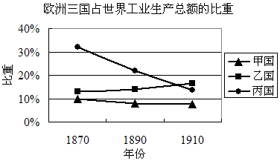
A．英国 B．法国 C．俄国 D．德国

【答案】D
【解析】1870年后第二次工业革命开始，乙国发展呈现上升趋势。英国技术革新落后，逐渐失去领先优势，在世界工业生产总额中的比重下降，故A项错误；第二次工业革命中法国的工业发展速度远远落后于美国和德国，在世界工业生产总额中的比重下降，故B项错误；俄国是落后的资本主义国家，工业发展速度远远落后其他资本主义国家，故C项错误；1871年德国统一，工业发展速度仅次于美国，处于世界领先地位，
呈现上升趋势，故D项正确。
5．（2015·上海单科·22）在19世纪末的西欧，一个资本家要新建纺织厂，为提高产量，他应该优先选址在( )
A．商业繁盛的地区 B．盛产煤炭的地区
C．邻近河流的地区 D．电力充足的地区
【答案】D
【解析】资本家为新建纺织厂选址，接近市场是重要因素，不是优先考虑的因素，故A
项错误；19世纪末的西欧内燃机逐渐取代蒸汽机，因此接近盛产煤炭的地区不是优先考虑的因素，故B项错误；19世纪末的西欧已经摆脱对自然力的依赖，邻近河流的地区不是需要考虑的因素，故C项错误；19世纪末的西欧电力成为一种新的动力，在生产中广泛应用，因此应该优先选址在电力充足的地区，故D项正确。

